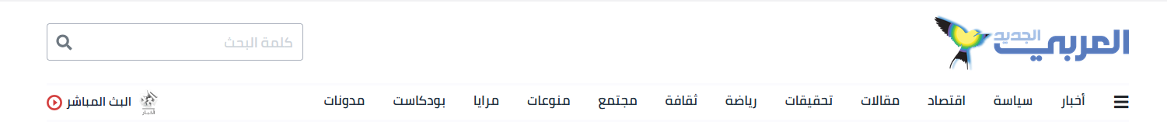

**لبنان: أمل جديد مع تشكيل الهيئة الوطنية للمفقودين والمخفيين قسراً**

بيروت

ريتا الجمال

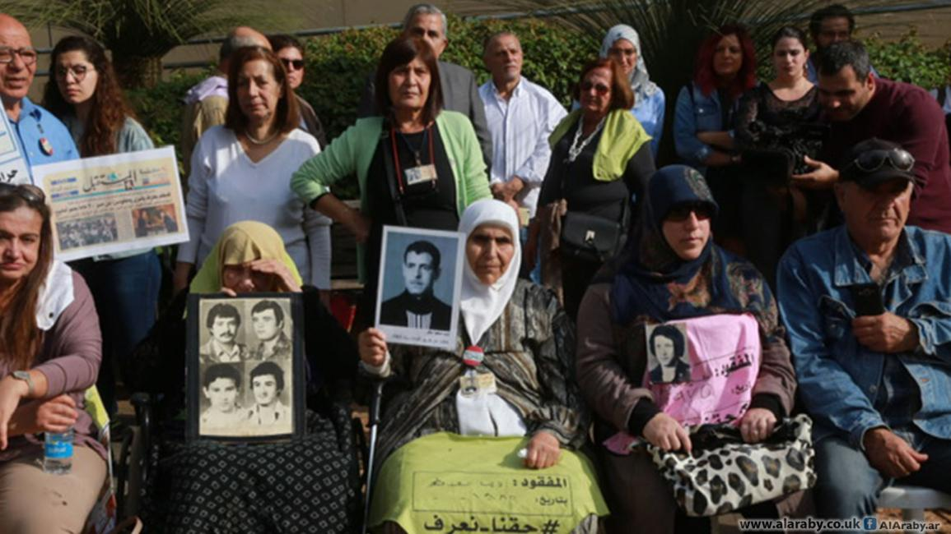

أنشئت الهيئة بعد نضال الأهالي الطويل (حسين بيضون/العربي الجديد)

قرّر مجلس الوزراء اللبناني، في جلسة عقدها يوم أمس الخميس، تشكيل الهيئة الوطنية للمفقودين والمخفيين قسراً، لمعرفة مصير نحو 17 ألف لبناني هم في عداد المفقودين بشكلٍ قسريّ، منذ بدايات الحرب الأهلية في لبنان عام 1975.

ونصّ القانون رقم 105، الذي أقرّه مجلس النواب اللبناني في 12 نوفمبر/تشرين الثاني 2018، بعد نضال طويل قامت به لجنة أهالي المخطوفين والمفقودين في لبنان والهيئات والمنظمات المحلية والدولية المناصرة لها، على إنشاء الهيئة الوطنية للمفقودين والمخفيين قسراً، والحق بمعرفة أفراد الأسر والمقرّبين مصير ذويهم المفقودين أو المخفيين قسراً، ومكان وجودهم او احتجازهم أو خطفهم. كما نص على حق الإطلاع على أي معلومة ومعاقبة من يعرقل الحصول على معلومات أو يساهم في تضليل الحقيقة، كما التعاون والتبادل، وحق الأسر والأفراد بالتعويض المادي والمعنوي، إضافة إلى التنقيب عن أماكن الدفن واستخراج الرفات المدفونة، وتقديم طلب تقفي الأثر، وغيرها.

كما نصّ القانون على تدابير لحراسة المقابر الجماعية ونبشها، تمهيداً للتعرّف على هوية الرفات المدفون فيها، ويقتضي هذا إنشاء لجان خاصة يتمثّل فيها ذوو المفقودين، فضلاً عن السلطات المحلية، وتعمل بإشراف الهيئة ومن دون أن تتعارض أعمالها مع أعمال القضاء المختصّ.

وقالت رئيسة لجنة أهالي المخطوفين والمفقودين قسراً وداد حلواني، التي اختيرت لتكون بين أعضاء الهيئة، في حديثها مع "العربي الجديد"، أنّ "السلاح الوحيد الذي جعلنا نصمد 36 عاماً حتى انتزاع القانون عام 2018 واليوم مع تشكيل الهيئة، هو الحق الذي نتمسّك به والأمل الكبير بقضيتنا التي لن نستسلم أو نتخلّى عن متابعتها، لأن حبّنا الكبير للأشخاص المفقودين والمخفيين لا حدود له، ولا يعرف اليأس. وكما تحمّلنا سنين طويلة لمعرفة مصيرهم، سنواصل عملنا بزخم أكبر وتفاؤل بهدف تفعيل عمل الهيئة بعيداً من التدخلات السياسية، سواء من جانب السلطات الرسمية أو أي جهة كانت."

حلواني تعرف أنّ طريق الهيئة سيكون طويلاً ومعبداً بالألغام، "لكن الأمل سيبقى وسيرافق مشوارنا للوصول إلى نقطة الكشف عن مصير كلّ مفقود أو مخفي قسراً، وإعطاء أجوبة واضحة لأهله حول ذويهم."

ويشرح المحامي نزار صاغية، المدير التنفيذي لـ"المفكرة القانونية"، في حديثه لـ "العربي الجديد"، أنّ "خطوة مجلس الوزراء من شأنها، وإن أتت متأخرة جداً، أن تشكّل منعطفاً كبيراً وأساسياً في أحد أصعب وأقدم الملفات في لبنان، فيما لو أعطيت الهيئة مجالاً للعمل لكشف مصير المفقودين والمخفيين قسراً، والإمكانات اللازمة لممارسة صلاحياتها الواسعة لناحية التحقيقات والاستقصاءات، بعيداً من التدخلات من أي جهة كانت، ومحاولات وضع العراقيل أمامها."

ويوضح صاغية أنّ "مهمّة الهيئة الوطنية للمفقودين والمخفيين قسراً الاستقصائية واسعة جداً، ولها أن تذهب بعيداً في التحقيقات، حيث إنّه في حال أخذت علماً بوجود مقابر جماعية فيمكنها الانطلاق منه لبدء أعمال الحفر واستخراج الجثث، بغية تحديد هوية الرفات. كما أنّ حرية الهيئة مطلقة في الحصول على المعلومات، وفي حال زوّدت بأي معلومة مغلوطة، أو تمت عرقلتها، يمكن إحالة صاحبها جزائياً."

ويشير المدير التنفيذي لـ"المفكرة القانونية" إلى أنّ الهيئة مؤلفة من 10 أشخاص، وهناك تحفّظات على عدد من الأعضاء الموجودين فيها، باعتبار أن لا رابط بينهم وبين العمل المطلوب من الهيئة. الأمر الذي يؤيّده أيضاً رئيس "المركز اللبناني لحقوق الانسان" وديع الأسمر، الذي يلفت إلى أنّ المركز لم يدرس بعد السيرة الذاتية لجميع أعضاء الهيئة الوطنية للمفقودين والمخفيين قسراً، "لكن ما تبيّن لنا حتى السّاعة أن قسماً منهم لا علاقة له بملف الإخفاء القسري، لا بل إنّ البعض سبق وصدر عنهم مواقف تثير الكثير من المخاوف لناحية رفض العدالة لأهالي المخفيين والإصرار على أمور رمزية فقط."

وعن التحفظات الموجودة على بعض الأسماء في الهيئة، تأمل حلواني أن يكون اختيار الأعضاء "تمّ بناءً على المقاييس التي طالبنا بها، وتشبه نبل وقداسة قضيتنا، فنحن لا نعمل في السياسة، ولا نريد أن نبيع قضيتنا لا بالجملة ولا بالمفرّق".

ويضيف الأسمر: "على الرغم من عدم ثقتنا بالحكومة التي شكّلت هذه الهيئة، إلّا أننا لن نحكم عليها قبل التدقيق بكافة السير الذاتية للأسماء التي اختيرت للهيئة، ومعرفة ظروف تسمية كلّ شخص."

من ناحية ثانية، يعتبر وديع الأسمر في حديثه مع "العربي الجديد" أنّ خطوة تشكيل الهيئة مهمة جداً، إذا كانت هناك نية جدية للعمل على التحقق من مصير المخفيين قسراً، وفتح المقابر الجماعية واستعادة الأحياء في سورية، الأمر الذي للأسف لم تقدم عليه الدولة اللبنانية حتى اليوم.

وفقاً لذلك، يشير الأسمر إلى أنّ "جرأة الهيئة وتقدير جدية عملها مرتبطان بمدى ذهابها بعيداً في هذه القضية، ولا سيما لناحية نيتها رفع دعاوى على المجرمين الذين ارتكبوا جرائم الإخفاء القسري، وإلّا سنكون أمام إظهار حقائق عن عددٍ محدودٍ جداً من المفقودين، من أصل 17 ألفاً، وذلك في إطار الضرورات الدعائية، ما يترك قسماً كبيراً من الأهالي من دون جواب حول مصير أولادهم."

ويلفت رئيس "المركز اللبناني لحقوق الانسان" إلى أنّ الانطباع الأول عن الهيئة يضعها في إطار "المحاصصة"، كأيّ ملف آخر في لبنان. من هنا فإنّ التحدّي الأساس يكمن في كيفية تصرّف الهيئة بملفَيْن أساسيَّيْن، هما ملف المخفيين قسراً والأحياء في السجون السورية، وملف العدالة. فهل ستتحلّى الهيئة بالجرأة والإمكانية لرفع دعاوى مباشرة على أشخاص، هم أصلا معروفون لدى الأهالي، بارتكاب جريمة الإخفاء القسري؟! يسأل الأسمر.

ويكمل، نحن كالمركز اللبناني لحقوق الانسان ننتظر متابعة عمل الهيئة والمواقف التي ستصدر عنها، ومن قضية المادة 37، وسندعو أهالي المخفيين قسراً، الذين يريدون معرفة مصير أولادهم ويعلمون من خطف أبنائهم، للتوجه إلى المركز أو الهيئة، ورفع دعوى قضائية، وسننشئ بدورنا لهذه الغاية فريق محامين لملاحقة القضايا واللجوء إلى القضاء.

وأحدثت المادة 37 من القانون جدلاً واسعاً، ولا سميا بين القوى السياسية، إذ نصّت على أنّ "كل من أقدم بصفته محرّضاً أو فاعلاً أو شريكاً أو متدخلاً في جرم الإخفاء القسري، يعاقب بالأشغال الشاقة من خمس سنوات إلى خمس عشرة سنة، وبالغرامة من 15 مليوناً وحتى 20 مليون ليرة لبنانية."

وكانت لين معلوف، مديرة البحوث للشرق الأوسط في منظمة العفو الدولية، قد قالت سابقاً، في معرض تعليقها على إقرار القانون رقم 105، إنّ تفعيله هو فعل عدالة تأخر عقوداً، ويجب على الدولة اللبنانية أن تثابرَ لتطبيقه، وعياً منها لأهمية هذا القانون في حياة أهالي المفقودين بشكل خاص، ولضرورة التعامل مع تركة الصراع المسلّح الذي شهده لبنان من سنة 1975 حتى عام 1990.